Fabricagetechnieken Huiswerkopdracht 3
Lijmen en solderen

- Noem tenminste 6 verschillende soorten lijm met 6 verschillende toepassingen. (Houtlijm en knustellijm mag je niet gebruiken)
- Secondenlijm
- beenderlijm
- bitumenlijm
- dierlijke lijm
- huidelijm
- koudlijm

- Wat Loctite? (google ‘loctite geschiedenis ‘)… maakt Loctite bijvoorbeeld één soort lijm ( …1 technologie ), of meer ?
- Loctite is een Amerikaans lijn merk.

- Welke probleem beloofde Loctite op te lossen ( in 1956) ? Is het ze gelukt ?
- Ze beloofde om een sterkere lijm te maken die er was.
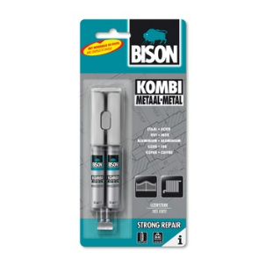
- Je gaat 2 aluminium onderdelen met elkaar verlijmen. Welke lijmsoort kies je ? Geef een korte toelichting en een afbeelding.
- Metaallijm

- Wat is de functie van de tussenlaag bij solderen ? Waar zorgt de tussenlaag voor ?
- Dit zorgt voor een extra sterke verbinding.

- Wat is het verschil tussen (zacht)solderen en hardsolderen ? Leg beiden ook kort uit.
- hard solderen gaat met een veel hogere temperatuur dan bij zacht solderen.

- Wat hebben de begrippen cohesie en adhesie met verlijmen te maken ? Leg beide kort uit.
- Dit geeft aan hoelang de lijm meegaat voordat deze verrot
- Bekijk: https://schooltv.nl/video/het-klokhuis-lijm/#q=lijmen
- Leg uit hoe de romp van een vliegtuig wordt gemaakt.
- Dit wordt gemaakt met solderen.
- Kan je alle materialen verlijmen of niet?
- Nee dat kan niet. Je kunt niet elk materiaal verlijmen.

